Toán - Tuần 1 CHỦ ĐỀ 1: ÔN TẬP VÀ BỔ SUNG
BÀI 01: ÔN TẬP CÁC SỐ ĐẾN 1000 (2T)
I. YÊU CẦU CẦN ĐẠT:
1. Kiến thức, kĩ năng:
- Đọc, viết, xếp được thứ tự các số đến 1 000 (ôn tập).
- Nhận biết được cấu tạo và phân tích số của số có ba chữ số, viết số thành tổng các trăm, chục và đơn vị (ôn tập).
- Nhận biết được ba số tự nhiên liên tiếp (bổ sung).
- Củng cố so sánh số, thứ tự số (tìm số lớn nhất, số bé nhất) liên hệ với số liên tiếp (bài tập 2) và phát triển năng lực (bài tập 4).
2. Phẩm chất, năng lực:
- Phát triển năng lực lập luận, tư duy toán học, khả năng giải quyết vấn đề, giao tiếp toán học. Năng lực tự chủ, tự học: lắng nghe, trả lời câu hỏi, làm bài tập. Năng lực giao tiếp và hợp tác: hoạt động nhóm.
- Phát triển Phẩm chất nhân ái: Có ý thức giúp đỡ lẫn nhau trong hoạt động nhóm để hoàn thành nhiệm vụ. Phẩm chất chăm chỉ: Chăm chỉ suy nghĩ, trả lời câu hỏi; làm tốt các bài tập. Phẩm chất trách nhiệm: Giữ trật tự, biết lắng nghe, học tập nghiêm túc.
II. ĐỒ DÙNG DẠY HỌC:
1. GV: Máy tính; máy chiếu; bài giảng điện tử bài tập đọc
2. HS: SGK, vở Toán.
III. CÁC HOẠT ĐỘNG DẠY HỌC CHỦ YẾU:
Hoạt động của GV | Hoạt động của HS
Tiết 1
1. Khởi động (5p)  Cho HS chơi trò chơi “Hộp quà thần bí” để nhắc lại một số kiến thức đã học.  - Nhận xét, tuyên dương HS, dẫn dắt vào bài.  2. Luyện tập (27p)  Bài 1. (Làm việc cá nhân) Nêu số và cách đọc số.  - GV hướng dẫn cho HS nhận biết câu 1.  - Câu 2, 3, 4 học sinh làm bảng con.  - GV nhận xét, tuyên dương.  Bài 2: (Làm việc nhóm 2) Số?  - GV chia nhóm 2, làm việc vào phiếu học tập.  - Các nhóm trình bày kết quả, nhận xét lẫn nhau.  - GV Nhận xét, tuyên dương.  Bài 3a: (Làm việc cá nhân) Số?  - GV cho HS làm bài tập vào vở.  - Gọi HS nêu kết quả, HS nhận xét lẫn nhau.  - GV nhận xét, tuyên dương.  Bài 3b. (Làm việc cá nhân) Viết các số 385, 538, 444, 307, 640 thành tổng các trăm, chục và đơn vị.  - HD VD: 385 = 300 + 80 + 5  - Gọi HS nêu kết quả, HS nhận xét lẫn nhau.  - Nhận xét tuyên dương.  Bài 4. (Làm việc nhóm 4) Số?  - Nêu giá trị các số liền trước, liền sau.  - Chia nhóm 2, các nhóm làm việc vào phiếu học tập nhóm.  - Nhận xét, tuyên dương.  Bài 5a. (Làm việc cá nhân) Số?  - Yêu cầu HS đọc tia số.  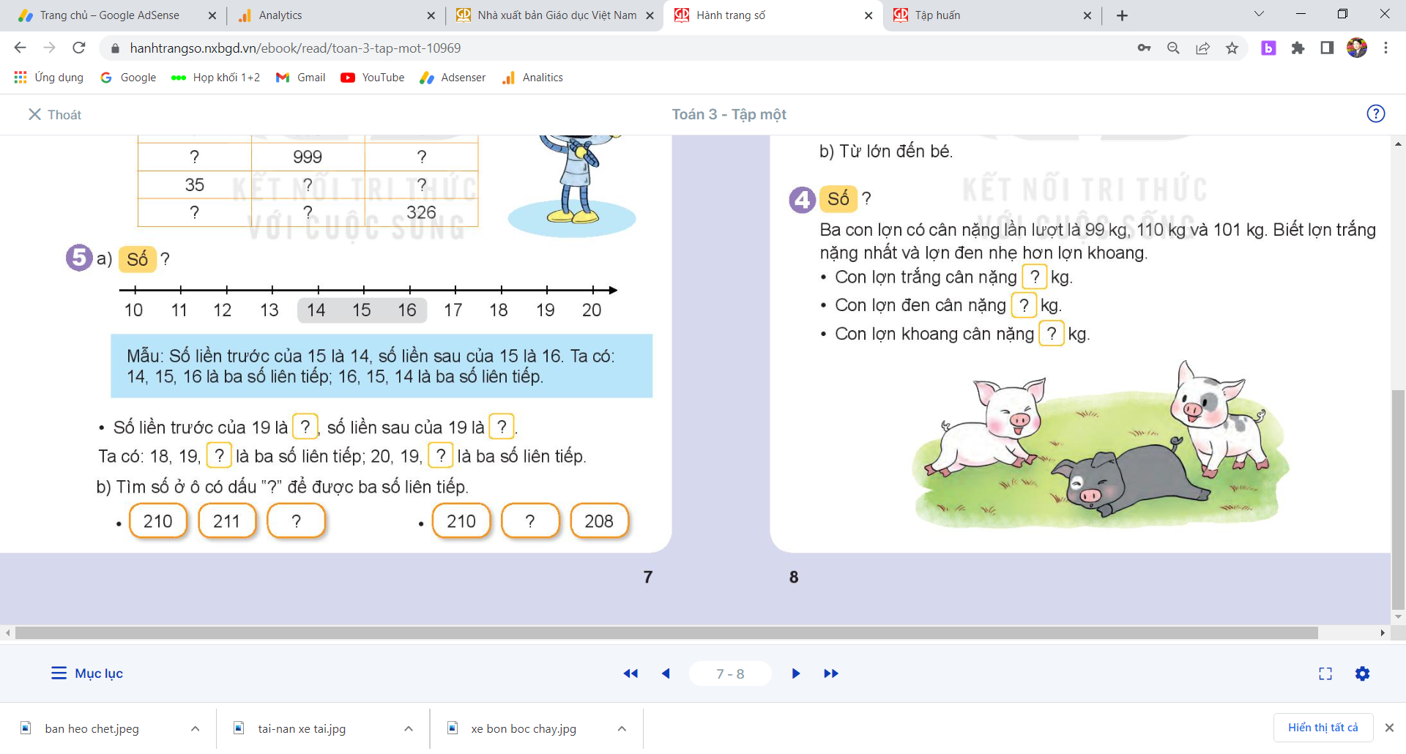  - Giải thích: số liền trước 15 là 14, số liền sau của 15 là 16. Ta có 14, 15, 16 là ba số liên tiếp tăng dần. 16, 15, 14 là ba số liên tiếp giảm dần.  - Yêu cầu HS nêu:  + Số liền trước của 19 là?  + Số liền sau của 19 là?  + 18, 19, ? là 3 số liên tiếp.  + 20, 19, ? là 3 số liên tiếp.  Bài 5b. (Làm việc cá nhân) Tìm số ở ô có dấu “?” để được ba số liên tiếp.  - GV cho HS nêu.  210 211 ?  210 ? 208  - GV nhận xét tuyên dương.  3. Vận dụng (3p)  - GV tổ chức vận dụng bằng các hình thức như trò chơi, hái hoa,...sau bài học để học sinh nhận biết số liền trước, số liều sau, đọc số, viết số...  - Nhận xét, tuyên dương | - HS hát và chuyền hộp quà, đến khi bài hát dừng lại HS nào giữ hộp quà sẽ mở và khám phá điều thần bí bên trong (trả lời câu hỏi hoặc thực hiện theo yêu cầu)  - 1 HS nêu cách viết số (134) đọc số (Một trăm ba mươi tư).  - HS lần lượt làm bảng con viết số, đọc số:  + Viết số: 245; Đọc số: Hai trăm bốn mươi lăm.  + Viết số: 307; Đọc số: Ba trăm linh bảy.  + Viết số: 271; Đọc số: Hai trăm bảy mươi mốt.  - HS làm việc theo nhóm.  + Con thỏ số 1: 750.  + Con thỏ số 2: 999.  + Con thỏ số 4: 504.  - HS làm vào vở.  + 222: 2 trăm, 2 chục, 2 đơn vị.  Tương tự với các số còn lại 305; 598; 620; 700:  - Lắng nghe.  - HS làm vào vở.  + 307 = 300 + 0 + 7 hoặc (300 + 7)  + 640 = 600 + 40 + 0 hoặc (600 + 40)  - 1 HS nêu: Giá trị các số liền trước, liền sau hơn, kém nhau 1 đơn vị.  - HS làm việc theo nhóm.  Số liền trước Số đã cho Số liền sau  425 426 427  879 880 881  998 999 1 000  35 36 37  324 325 326  - Trình bày kết quả, nhận xét lẫn nhau.  - HS đọc tia số.  - HS quan sát.  - HS nêu:  + Số liền trước của 19 là 18  + Số liền sau của 19 là 20  + 18, 19, 20 là 3 số liên tiếp.  + 20, 19, 18 là 3 số liên tiếp.  - HS nêu kết quả:  210 211 212  210 209 208  - HS nhận xét lẫn nhau.  - HS tham gia để vận dụng kiến thức đã học vào thực tiễn.
Tiết 2
1. Khởi động: (3p)  - Cho HS hát và vận động theo bài hát.  - GV dẫn vào bài mới.  2. Luyện tập (27p)  Bài 1. (Lv cá nhân) Nêu cách so sánh số.  - Hướng dẫn cho HS nhận biết các dấu “>, <, =” ở câu có dấu “?”.  - Chẳng hạn: 400 + 70 + 5 = 475;  - Câu a học sinh làm bảng con.  - GV nhận xét, tuyên dương.  Bài 2: (Làm việc nhóm 2) Số?  - Chia nhóm 2, làm việc vào phiếu học tập.  - HD học sinh cách điền các số liên tiếp dựa theo quy luật của dãy số.  - Các nhóm trình bày kết quả, nhận xét lẫn nhau.  - GV Nhận xét, tuyên dương.  Bài 3: (Làm việc cá nhân) Số?  - Gọi HS nêu kết quả, HS nhận xét lẫn nhau.  Sắp xếp các số 531, 513, 315, 351 theo thứ tự:  a) Từ bé đến lớn.  b) Từ lớn đến bé.  - GV nhận xét, tuyên dương.  Bài 4. (Làm việc cá nhân) Số?  - Hướng dẫn: Ba con lợn có cân nặng lần lượt là 99 kg, 110 kg và 101 kg. Biết lợn trắng nặng nhất và lợn đen nhẹ hơn lợn khoang.  - Con lợn trắng cân nặng ?kg.  - Con lợn đen cân nặng ?kg.  - Con lợn khoang cân nặng ?kg. 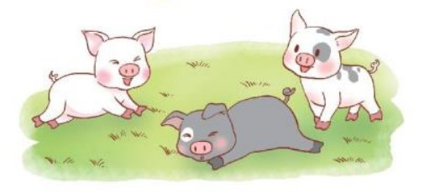- Nhận xét, tuyên dương.  3. Vận dụng (3p)  - Cho HS nếu lại những gì đã học hôm nay.  - Nhận xét, dặn dò. | HS thực hiện.  - 1 HS nêu cách so sánh số và đọc các dấu “>, <, =”.  - HS lần lượt làm bc viết số, điền dấu:  505 < 550 ; 399 < 401 ; 100 > 90 + 9  - HS làm việc theo nhóm.  - HS xác định xem số liền sau hơn hoặc kém số liền trước bao nhiêu đơn vị.  a) 310; 311; 312; 313; 314; 315; 316; 317; 318; 319.  b) 1000; 999; 998; 997; 996; 995; 994; 993; 992; 991.  - HS làm vào vở.  a) … từ bé đến lớn: 315, 351, 513, 531  b) … từ lớn đến bé: 531, 513, 351, 315  - Nêu yêu cầu của bài và quan sát tranh.  - HS làm bài vào vở.  Ta có 99 kg < 101 kg < 110 kg  Biết lợn trắng nặng nhất nên:  - Con lợn trắng cân nặng 110 kg.  Lợn đen nhẹ hơn lợn khoang nên lợn đen nhẹ nhất nên:  - Con lợn đen cân nặng 99 kg.  - Con lợn khoang cân nặng 101 kg.  - HS nêu kết quả trước lớp. Nhận xét cho nhau.  - Lắng nghe.  - Hs nêu lại.
IV. ĐIỀU CHỈNH SAU TIẾT HỌC (Nếu có)
……………………………………………………………………………………………………
….………………………………………………………………………………………………...

Luyện Toán : Luyện tập
I. YÊU CẦU CẦN ĐẠT:
- Luyện tập, thực hành củng cố các kĩ năng thực hiện tính cộng, trừ trong phạm vi 1000.
- Ôn bảng nhân 2,5; bảng chia 2,5.
II. CÁC HOẠT ĐỘNG DẠY HỌC:
Hoạt động của GV | Hoạt động của HS
1. Khởi động (3p)  - Hát, múa  2. Luyện tập:  *Hoạt động 1: Trò chơi "Tia điện" ôn tập bảng nhân 2, 5; chia 2, 5 (15p)  - Đọc thuộc bảng nhân 2,5; bảng chia 2,5.  - Cho HS chơi trò chơi "Tia điện" về bảng nhân 2,5; bảng chia 2,5: Cho HS bắt đầu tham gia trò chơi.  - Theo dõi, nhận xét, tuyên dương.  *Hoạt động 2: (15p) HS làm vào vở ôn luyện  Bài 1: Đặt tính rồi tính  a) 53 + 48; 216 + 98 ; 95 – 38; 339 – 58  b) 78 + 16 ; 67 + 25 ; 100 – 47; 100 – 55  Bài 2: Số  Số hạng 30 28 66 59 120  Số hạng 66 25 37 21 90  Tổng ? ? ? ? ?  Số bị trừ 1000 513 230 100 218  Số trừ 700 135 60 34 162  Hiệu ? ? ? ? ?  - Quan sát HS làm, gọi lần lượt HS trình bày từng bài trước lớp.  - Nhận xét, tuyên dương.  3. Vận dụng, trải nghiệm (2p)  - Nhận xét - tuyên dương.  - Về nhà đọc lại bài và tiếp tục làm hoàn thành bài tập trong vở bài tập. | - Hát  - 4HS đọc đọc các bảng nhân, chia.  - Lắng nghe  Cả lớp tham gia trò chơi.  - HS chia sẻ.  - Cá nhân viết và làm bài vào vở ôn luyện.  - Trình bày trước lớp. Nhận xét  - Lắng nghe.  - Lắng nghe
III. ĐIỀU CHỈNH SAU TIẾT HỌC (Nếu có)
……………………………………………………………………………………………………
….………………………………………………………………………………………………...

BÀI 02: ÔN PHÉP CỘNG, PHÉP TRỪ TRONG PHẠM VI 1000 (2T)
I. YÊU CẦU CẦN ĐẠT:
1. Kiến thức, kĩ năng:
- Tính nhẩm, đặt tính rồi tính được các phép cộng,trừ có nhớ trong phạm vi 1000 (ôn tập).
- Biết đặt tính rồi tính các phép tính các phép tính dạng 100 trừ đi một số hoặc có tổng là 100. Chẳng hạn: 100 – 84 ; 84 + 16 (bổ sung)
- Thông qua hoạt động luyện tập thực hành, vận dụng giải bài toán thực tế.
2. Phẩm chất, năng lực:
- Phát triển năng lực lập luận, tư duy toán học và năng lực giao tiếp toán học.
Phẩm chất nhân ái: Có ý thức giúp đỡ lẫn nhau trong hoạt động nhóm để hoàn thành nhiệm vụ.
- Phẩm chất chăm chỉ: Chăm chỉ suy nghĩ, trả lời câu hỏi; làm tốt các bài tập.
II. ĐỒ DÙNG DẠY HỌC:
1. GV: Máy tính; máy chiếu; bài giảng điện tử bài tập đọc
2. HS: SGK, vở Toán.
III. CÁC HOẠT ĐỘNG DẠY HỌC CHỦ YẾU:
Hoạt động của GV | Hoạt động của HS
Tiết 1
1. Khởi động: (3p)  - Cho HS hát và vận động theo bài hát.  - GV dẫn vào bài mới.  2. Luyện tập (27p)  Bài 1. (Làm việc cá nhân) Tính nhẩm  - HD cho HS nhận biết được cách nhẩm phép cộng, trừ với số tròn chục, tròn trăm.  a) 50 + 40 b) 500 +400 d) 300 +700  90 – 50 900 – 500 1000 - 300  90 – 40 900 – 400 1000 - 700  - Câu a, b, d hs thực hiện trò chơi Đố bạn.  - GV nhận xét, tuyên dương.  Bài 2: (Làm việc nhóm 2) Đặt tính rồi tính:  - HD mẫu 84 + 16 ; 100 – 37 (theo mẫu).  - Chia hs nhóm 2, các nhóm làm việc vào phiếu học tập  a) 35 + 48; 146 + 29 ; 77 – 59 ; 394 – 158  b) 84 + 16; 75 + 25 ; 100 – 37 ; 100 – 45  - GV Nhận xét, tuyên dương.  Bài 3: (Làm việc cá nhân) Số?  - GV cho HS làm bài tập vào vở.  - Gọi HS nêu kết quả, HS nhận xét lẫn nhau.  Số hạng 30 18 66 59 130  Số hạng 16 25 28 13 80  Tổng 46 ? ? ? ?  - GV nhận xét, tuyên dương.  Bài 4: (Làm việc cá nhân) Bài toán:  Con trâu cân nặng 650 kg, con nghé cân nặng 150 kg. Hỏi:  a) Con trâu và con nghé cân nặng bao nhiêu ki-lô-gam?  b) Con trâu nặng hơn con nghé bao nhiêu ki – lô – gam?  - Hướng dẫn học sinh phân tích bài toán: (Bài toán cho biết gì? hỏi gì) nêu cách giải.  - GV nhận xét tuyên dương.  3. Vận dụng (3p)  Sau bài học học sinh nhận biết cách cộng, trừ các số trong phạm vi 1000, đọc số, viết số...  - Nhận xét, tuyên dương | HS thực hiện.  Trò chơi Đố bạn  - 1 HS nêu cách nhẩm số  - Chẳng hạn: 500 + 400  Nhẩm: 5 trăm cộng 4 trăm = 9 trăm.  500 + 400 = 900  900 – 500  Nhẩm: 9 trăm trừ 5 trăm = 4 trăm.  900 - 500 = 400  - HS lần lượt đố nhau.  - HS làm việc theo nhóm.  - Các nhóm nêu kết quả.  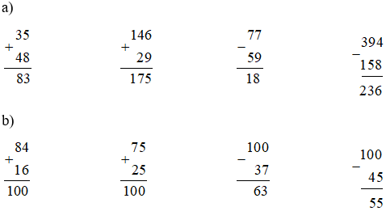  - HS làm vào vở.  Số hạng 30 18 66 59 130  Số hạng 16 25 28 13 80  Tổng 46 43 94 72 210  - HS tính được tổng khi biết số hạng của tổng.  - Nhận xét bài làm của bạn.  - HS đọc bài toán có lời văn, phân tích bài toán, nêu cách trình bày bài giải.  Bài giải:  a) Con trâu và con nghé cân nặng là:  650 + 150 = 800 (kg)  b) Con trâu nặng hơn con nghé là:  650 – 150 = 500 (kg)  Đáp số: a) 800 kg;  b) 500 kg  - HS tham gia để vận dụng kiến thức đã học vào thực tiễn.
Tiết 2
1. Khởi động: (3p)  - Cho HS hát và vận động theo bài hát.  - GV dẫn vào bài mới.  2. Luyện tập (27p)  Bài 1. (Làm việc cá nhân) Số:  - GV hướng dẫn cho HS nhận biết được hiệu khi biết số bị trừ và số trừ tương ứng với số tròn trăm, tròn nghìn.  Số bị trừ 1000 563 210 100 216  Số trừ 200 137 60 26 132  Hiệu 800 ? ? ? ?  - GV nhận xét, tuyên dương.  Bài 2: (Làm việc nhóm 2) Số:  - Yêu cầu học sinh tính được phép tính từ trái sang phải rồi viết kết quả ô có dấu (?)  - Chia nhóm 2, các nhóm làm việc vào phiếu học tập nhóm.  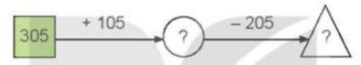  - GV Nhận xét, tuyên dương.  Bài 3: (Làm việc cá nhân)  a) Những chum nào ghi phép tính có kết quả lớn hơn 150?  b) Những chum nào ghi phép tính có kết quả bằng nhau?  - GV nhận xét, tuyên dương.  Bài 4: (Làm việc cá nhân) Bài toán:  Ở một trường học, khối lớp Ba có 142 học sinh, khối lớp Bốn có ít hơn khối lớp Ba 18 học sinh. Hỏi:  a) Khối lớp Bốn có bao nhiêu học sinh?  b) Cả hai khối có bao nhiêu học sinh?  - GV hướng dẫn học sinh phân tích bài toán: (Bài toán cho biết gì? hỏi gì) nêu cách giải.  - GV nhận xét tuyên dương.  3. Vận dụng (3p)  - Sau bài học để học sinh nhận biết các phép tính cộng, trừ, đọc số, viết số...  - Nhận xét, tuyên dương. | HS thực hiện.  - HS viết được kết quả của phép tính thích hợp ở ô có dấu (?) trong bảng.  - HS nêu kết quả  563 210 100  137 60 26  426 140 74  - HS làm việc theo nhóm.  - Các nhóm nêu kết quả.  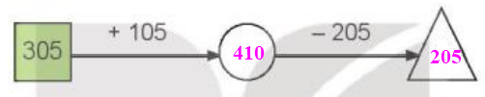  - Các nhóm trình bày kết quả, nhận xét nhau.  - Đọc đề toán  - HS tính được tổng của các phép tính ghi trên chum.  - HS viết kết quả của phép tính vào vở.  - Nêu kết quả, nhận xét lẫn nhau.  - HS đọc bài toán có lời văn, phân tich bài toán, nêu cách trình bày bài giải.  Tóm tắt:  Khối Ba: 142 học sinh  Khối Bốn: ít hơn 18 học sinh  a) Khối Bốn:...học sinh?  b) Cả hai khối: ...học sinh?  Bài giải:  a) Số học sinh của khối Bốn là:  142 - 18 = 124 (học sinh)  b) Số học sinh cả hai khối lớp có tất cả là:  142 + 124 = 266 (học sinh)  Đáp số: a) 124 học sinh  b) 266 học sinh.  - HS tham gia để vận dụng kiến thức đã học vào thực tiễn.
IV. ĐIỀU CHỈNH SAU TIẾT HỌC (Nếu có)
........................................................................................................................................................
........................................................................................................................................................

Bài 03: TÌM THÀNH PHẦN TRONG PHÉP CỘNG, PHÉP TRỪ (2T)
I. YÊU CẦU CẦN ĐẠT:
1. Kiến thức, kĩ năng:
- Biết cách tìm được số hạng chưa biết trong một tổng số bị trừ, số trừ (dựa vào mối quan hệ giữa thành phần và kết quả của phép tính)
- Vận dụng giải được các bài tập, bài toán có liên quan
- Thông qua các hoạt động giải các bài tập, bài toán thực tế liên quan đến tìm phép cộng, phép trừ.
2. Phẩm chất, năng lực:
- Phát triển năng lực lập luận, tư duy toán học và năng lực giao tiếp giải quyết vấn đề. Phẩm chất nhân ái: Có ý thức giúp đỡ lẫn nhau trong hoạt động nhóm để hoàn thành nhiệm vụ. Phẩm chất chăm chỉ: Chăm chỉ suy nghĩ, trả lời câu hỏi; làm tốt các bài tập.
II. ĐỒ DÙNG DẠY HỌC:
1. GV: Máy tính; máy chiếu; bài giảng điện tử bài tập đọc
2. HS: SGK, vở Toán.
III. CÁC HOẠT ĐỘNG DẠY HỌC CHỦ YẾU:
Hoạt động của GV | Hoạt động của HS
Tiết 1
Tìm số hạng trong một tổng
1. Khởi động(3p)  Cho HS hát và vận động theo bài hát  2. Khám phá (8p)  GV hướng dẫn HS cách tiếp cận  Phép tính xuất hiện số hạng chưa biết  Quy tắc tìm số hạng trong một tổng  Bài toán thực tế  - Từ bài toán thực tế (SGK), GV giúp HS phát hiện ra phép tính 10 + = 14 (trong đó  ?  ?  là số hạng cần tìm).  - Từ cách tìm số táo đỏ: 14 – 10 = 4, GV giúp HS nêu ra quy tắc “Muốn tìm một số hạng, ta lấy tổng trừ đi số hạng kia”.  GV lấy thêm ví dụ để củng cố thêm cho học sinh “quy tắc” tìm số hạng trong một tổng.  3. Hoạt động (19p)  Bài 1. (Làm việc nhóm 2) Tìm số hạng (theo mẫu).  - Hướng dẫn cho HS tìm được số hạng (theo mẫu)  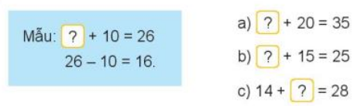  - GV nhận xét, tuyên dương.  Bài 2: (Làm việc cá nhân) Số:  - Em nêu cách tìm được số hạng đó?  - GV cho HS làm việc cá nhân.  Số hạng 18 ? 21 ? 60  Số hạng 12 16 ? 18 ?  Tổng 30 38 54 40 170  - GV Nhận xét, tuyên dương.  Bài 3: (Làm việc cá nhân). Bài toán:  Hai bên có tất cả 65 thuyền để chở khách đi tham quan, trong đó bến thứ nhất có 40 thuyền. Hỏi bến thứ hai có bao nhiêu thuyền?  -Hướng dẫn học sinh phân tích bài toán: (Bài toán cho biết gì? hỏi gì) nêu cách giải.  - GV cho HS làm bài tập vào vở.  - GV nhận xét tuyên dương.  3. Vận dụng (3p)  Sau bài học để học sinh nhận biết quy tắc tìm thành phần chưa biết. đọc số, viết số...  - Nhận xét, tuyên dương | - HS theo dõi GV hướng dẫn.  - Nêu được quy tắc “Muốn tìm số hạng chưa biết, ta lấy tổng trừ đi số hạng kia”  - HS tìm số hạng chưa biết.  - HS theo dõi GV hướng dẫn.  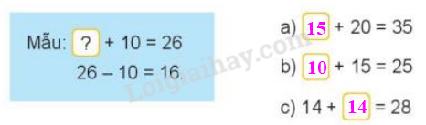  - Nêu được quy tắc “Muốn tìm số hạng chưa biết ta lấy tổng trừ đi số hạng kia”  - Các nhóm nêu kết quả.  Bài 2: Đọc đề  - HS nêu cách tìm được số hạng tổng.  - HS làm vào vở.  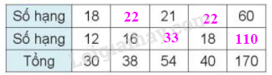  - Trình bày kết quả, nhận xét lẫn nhau.  - HS đọc bài toán có lời văn, phân tich bài toán, nêu cách trình bày bài giải.  Bài giải:  Số thuyền bến thứ hai có là:  65 - 40 = 25 (thuyền)  Đáp số: 25 thuyền.  - Nêu kết quả, nhận xét lẫn nhau  - HS tham gia để vận dụng kiến thức đã học vào thực tiễn.
Tiết 2 - TUẦN 2
Tìm số bị trừ, số trừ
1. Khởi động: (5p)  Cho HS chơi trò chơi Kết bạn, sau 3 lần chơi Hs nào thua thì thực hiện yêu cầu:  - Nêu tên các thành phần trong phép cộng.  - Muốn tìm mộtsố hạng ta làm thế nào?  2. Khám phá: (8p)  GV hướng dẫn HS cách tiếp cận  *Tìm số bị trừ.-Từ bài toán thực tế (SGK), GV giúp HS đưa ra phép tính - 5 = 3 (trong đó là số bị trừ cần tìm).  ?  ?  - Từ cách giải bài toán tìm số bi Việt có: 3 + 5 = 8 (viên), GV giúp HS nắm được quy tắc “Muốn tìm số bị trừ, ta lấy hiệu cộng với số trừ ”.  GV lấy thêm ví dụ để củng cố thêm cho học sinh “quy tắc” tìm số bị trừ.  *Tìm số trừ.  - Từ bài toán thực tế (SGK), GV giúp HS đưa ra phép tính 8 - = 3  ?  ?  (trong đó là số trừ cần tìm).  - Từ cách giải bài toán tìm số bi của Nam có: 8 - 3 = 5 (viên), GV giúp HS nắm được quy tắc “Muốn tìm số trừ, ta lấy số bị trừ trừ đi hiệu ”.  - Lấy thêm ví dụ để củng cố thêm cho học sinh “quy tắc” tìm số trừ.  Hoạt động: (10p)  Bài 1. (Làm việc nhóm 2)  a)Tìm số bị trừ (theo mẫu).- GV hướng dẫn cho HS tìm được số bị trừ (theo mẫu)  b)Tìm số trừ (theo mẫu)  - GV hướng dẫn cho HS tìm được số trừ  Kiểm tra, cho nhắc lại cách tìm SBT, ST  - GV nhận xét, tuyên dương.  Bài 2: (Làm việc cá nhân) Số:  - GV yêu cầu học sinh tìm số bị trừ, số trừ thích hợp ở ô có dấu (?) trong bảng  -GV hỏi vì sao em tìm được số bị trừ đó?  - GV cho HS làm việc cá nhân.  Số bị trừ 70 ? 34 ? 64  Số trừ 20 14 ? 26 ?  Hiệu 50 25 12 18 37  - GV Nhận xét, tuyên dương.  Luyện tập  Bài 1: (Làm việc cá nhân).  - Yêu cầu HS tìm được số bị trừ rồi chọn câu trả lời đúng.  - Yêu cầu HS tìm được số trừ rồi chọn câu trả lời đúng.- GV cho HS làm bài tập vào vở.  - Gọi HS nêu kết quả, HS nhận xét lẫn nhau  - GV nhận xét tuyên dương.  Bài 2: (Làm việc cá nhân). Bài toán:  - Hướng dẫn học sinh phân tích bài toán: (Bài toán cho biết gì? hỏi gì) nêu cách giải. GV hướng dẫn cho HS nắm được Số con vịt xuống ao bơi = Số con vịt lúc đầu – Số con vịt còn lại trên bờ.  GV cho HS làm bài tập vào vở.  - Gọi HS nêu kết quả, HS nhận xét lẫn nhau  - GV nhận xét tuyên dương.  3. Vận dụng.  Cho học sinh vận dụng quy tắc tìm thành phần chưa biết vào những tình huống thực tế.  - Nhận xét, tuyên dương | - HS chơi trò chơi và thực hiện theo yêu cầu  Bài toán thực tế - Phép tính xuất hiện SBT chưa biết - quy tắc tìm số bị trừ  - Nêu được quy tắc  - 2-3 HS nhắc lại quy tắc  - HS học thuộc quy tắc.  -1-2 HS đọc đề toán  - 2-3 HS nhắc lại quy tắc  Bài 1- HS tìm số bị trừ.  - HS làm việc theo nhóm.  - các nhóm nêu kết quả.  b)Tìm số trừ (theo mẫu)  - HS làm vào vở.  Bài 2:  - HS nghe GV hướng dẫn, HS theo dõi và làm bài.  - Trình bày kết quả- nhận xét bài bạn.  a) Biết số trừ là 36, hiệu là 25, số bị trừ là 36 + 25 = 61  Chọn C.  b) Biết số bị trừ là 52, hiệu là 28, số trừ là 52 – 28 = 24  Chọn C.  - HS đọc bài toán có lời văn, phân tich bài toán, nêu cách trình bày bài giải.  Lúc đầu có 64 con vịt trên bờ. Lúc sau có một số con vịt xuống ao bơi lội, số vịt còn lại ở trên bờ là 24 con. Hỏi có bao nhiêu con vịt xuống ao?  Bài giải:  Số con vịt xuống ao bơi là:  64 – 24 = 40 (con vịt)  Đáp số: 40 con vịt  - HS nhận xét lẫn nhau  - HS tham gia để vận dụng kiến thức đã học vào thực tiễn.
IV. ĐIỀU CHỈNH SAU TIẾT HỌC (Nếu có)
........................................................................................................................................................
........................................................................................................................................................

